2026年墨西哥国际电力电工设备及照明展览会
Expo Electrica International 2025
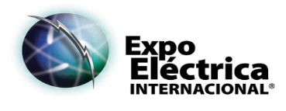
展出时间：2026年5月26-28日
展出地点：墨西哥城Centro Banamex
中国组展：北京华商力拓国际展览有限公司
展会简介：
墨西哥电力电工设备及照明展览会是集电力、电工、照明、测控及其自动化等行业的大型盛会。每届展会都云集了来自世界各地专业的制造商、代理商、采购商参展，该展会是当地及中美地区最有影响力的展会。2025年展出面积20000多平方米，分A馆.B馆.C 馆，共850多个展位，吸引了近2万多专业人次参观。
参展范围：
1）电力安装、发电设备、输配电设备、电厂环保产品、电缆、电缆盘及断路器、电网自动化技术及设备、电缆管理系统、电容器、连接器/连线系统、控制系统、电子配件、输电及配电系统、电力安装及电子设、量度及监视系统、电力供应/电池/不间断电源系统及转换器、配电屏/开关设备、变压器、干线、干线系统、金属线及配件等
2）照明科技、建筑照明系统、低压电器和建筑电气、镇流器、商业/办公照明、零件、物料及配件、制及调节器、装饰及特制照明、紧急/工业照明、泛光灯、工业照明、户外照明及街灯、特明用途照明、开关等
2025展会回顾：
共计吸引33700 名专业观众，400家优秀企业参与展出，超过100次专业论坛。展会服务专业全面：提供诸如买家对接、商业指引、商业观光团定向对接等专项服务。70%的展商达成了贸易意向，53%的参观者有专门的采购意向。

